# Henkilöluokka2

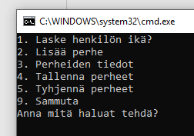

Ohjelmalla voi tehdä seuraavaa

- Laskea henkilön iän tänään (1.)

o Anna henkilön nimi ja syntymäpäivä

- Lisätä perheitä koneen muistiin (2.)

o Perhessä on isä ja äiti sekä 0-X lasta. Myös yksi lemmikki voi kuulua perheeseen

- Ohjelmaan tallennetut perheet voi tulostaa. (3.) Voit tallentaa (4.) tai alustaa (5.) perheet koska vain haluat.

Lataaminen tapahtuu ohjelman käynnistyessä ja tallennuksen voi suorittaa, kun ohjelma sammutetaan valikon valinnalla 9.